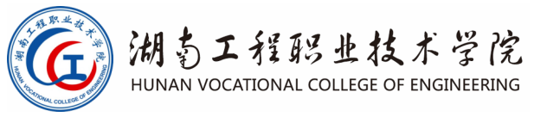

专业技能考核标准

专业代码：
所属学院：
适用年级：
专业主任：
学院审核人：
制（修）订时间： 2020年8月
目 录
一、专业名称及适用对象 1
二、考核内容 1
三、评价标准 1
四、抽考方式 1

一、专业名称及适用对象
1．专业名称
XX（专业代码：XX）。
2．适用对象
高职高专全日制在籍毕业年级学生。

二、考核内容
说明：1.先对专业技能考核内容进行总体概述，概述要体现考核内容的设计思路，可以用图、表或文字方式呈现。
2.考核内容必须以项目方式呈现，项目要有一定的综合性，须来源于岗位典型工作任务。
3.项目按模块归类。模块可以按专业基本技能、岗位核心技能、跨岗位综合技能归类，或者按岗位、技能特点等进行归类。
模块一 XX
1．XX（考核项目名称）
基本要求：XX(含技能与素养)
2．XX（考核项目名称）
基本要求：XX(含技能与素养)
……
模块二 XX
1．XX（考核项目名称）
基本要求：XX(含技能与素养)
2．XX（考核项目名称）
基本要求：XX(含技能与素养)
……

三、评价标准
说明：分模块（项目）提出对应评价要点（含技能和素养），其作用是为对应题库中题目制定评分细则提供依据。

四、抽考方式

说明：明确模块、项目、试题抽取办法，以及参加不同模块考试的学生数量（比例），原则上所有模块都有学生参考。

